问题：本项目为农业项目，无需办理开工许可证，也不上报建委，亦不参加省级及市级标准化管理示范工地工程项目的评比，安全文明施工费结算时是否需要按照（吉建造[2021]6 号）约定安全文明施工费乘0.85的系数？

1、招标文件安全文明施工费约定如下：
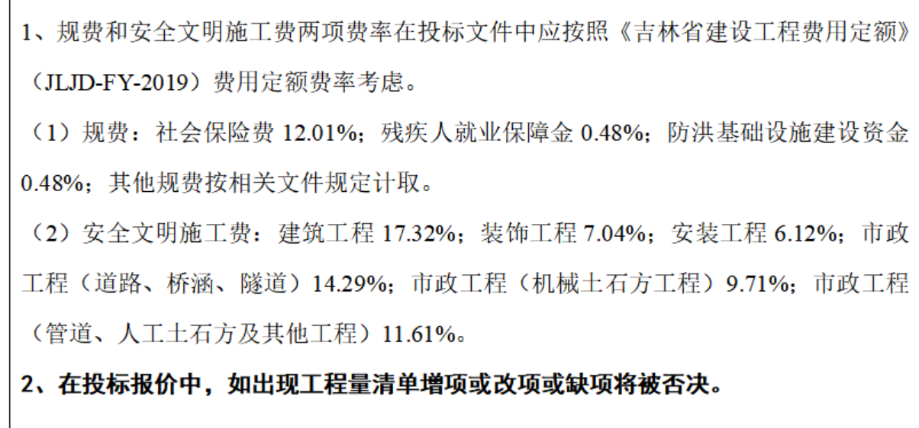

2、合同专用条款相关约定如下：
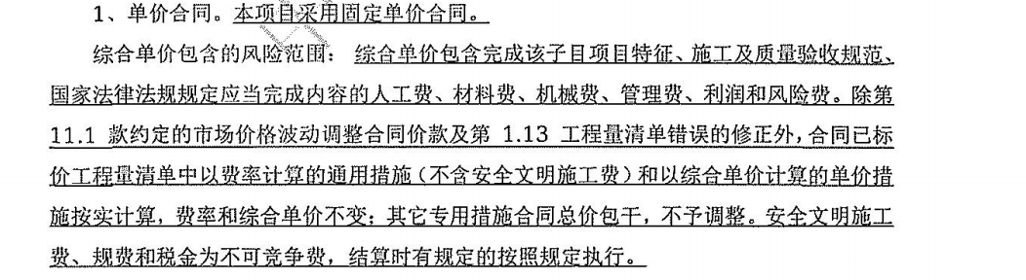
3、合同通用条款相关约定如下：
4、合同文件顺序：
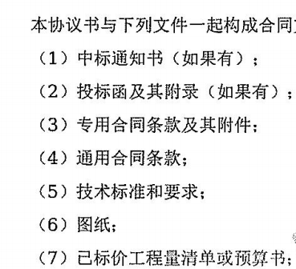

- 吉建造[2021]6 号文件规定：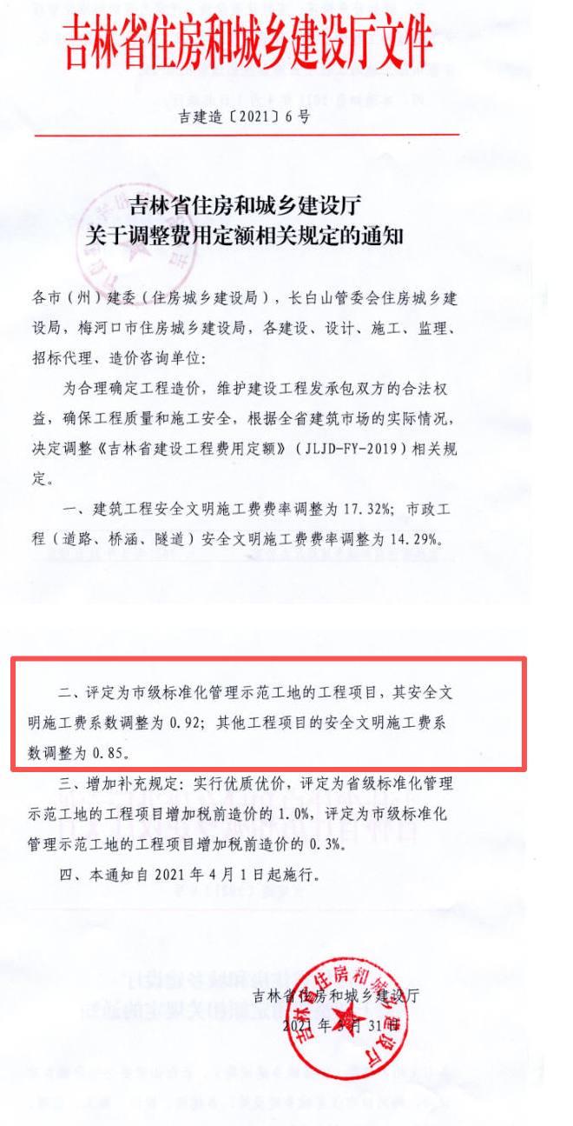
- 吉林省建设工程结算工作指导吉建造站[2023]4号文约定：